Resolución del Pleno del Instituto de Transparencia, Acceso a la Información Pública y Protección de Datos Personales del Estado de México y Municipios, con domicilio en Metepec, Estado de México, de fecha cuatro de septiembre de dos mil diecinueve.

VISTO el expediente conformado con motivo del Recurso de Revisión 05511/INFOEM/IP/RR/2019, interpuesto por XXXXXXXXXXXXXXXXXXXXX, en lo sucesivo la Recurrente o Particular, en contra de la respuesta del Sujeto Obligado, Ayuntamiento de Texcalyacac, se emite la presente Resolución, con base en los Antecedentes y Considerandos que se exponen a continuación:

ANTECEDENTES

I. Presentación de la solicitud de información.

El veinticuatro de mayo de dos mil diecinueve, la Particular presentó solicitud de acceso a la información pública a través del Sistema de Acceso a la Información Mexiquense (SAIMEX), ante el Ayuntamiento de Texcalyacac, misma que fue registrada con el número de folio 00030/TEXCALYA/IP/2019, mediante el cual requirió:

DESCRIPCIÓN CLARA Y PRECISA DE LA INFORMACIÓN SOLICITADA
Se solicita la información contenida en el archivo adjunto (Sic.)

Así mismo, adjuntó un archivo electrónico denominado Solicitud de Evaluación.docx que consiste en lo siguiente:

“SOLICITUD DE INFORMACIÓN EN MATERIA DE GÉNERO

Se solicita la información desagregada de la siguiente forma:
Ejercicio Fiscal 2013
- Presupuesto asignado en el ejercicio fiscal 2013 a las partidas presupuestales:
Ejercicio Presupuestal 2013
F | Sf | Pg | Sp | Py | Nombre | Monto Aprobado | Monto Ejercido
07 | 03 |  |  |  | Desarrollo social y humano
07 | 03 | 01 |  |  | El papel fundamental de la mujer y la perspectiva de género
07 | 03 | 01 | 01 |  | Integración de la mujer al desarrollo económico
07 | 03 | 01 | 01 | 02 | Atención educativa a hijos de madres trabajadoras
07 | 03 | 01 | 02 |  | Familia, población y participación de la mujer
07 | 03 | 01 | 02 | 01 | Fomento a la cultura de equidad de género
07 | 03 | 01 | 02 | 02 | Atención integral a la mujer

- Proporcionar el Presupuesto de Egresos por Objeto del Gasto y Dependencia General (PbRM 04b). En este formato se integran los concepto por partida específica y concentra la suma de los formatos (PbRM 04a) Presupuesto de Egresos Detallado a nivel de Dependencia General del ejercicio fiscal 2013.

- Proporcionar las Carátulas de Presupuesto de Ingresos y Egresos (PbRM 03b y PbRM 04d) del ejercicio fiscal 2013.

- Proporcionar los Formatos del Programa Anual en específico los formatos PbRM-01a, PbRM-01b, PbRM-01c, PbRM-01d, PbRM-01e así como el PbRM-02a, de las dependencias dependencia Clave I01 Desarrollo Social y/o equivalente; y de la dependencia auxiliar Clave 152 Atención a la Mujer y/o Equivalente del ejercicio fiscal 2013.

- Presupuesto de Egresos por Objeto de Gasto de la dependencia Clave I01 Desarrollo Social y/o equivalente, y de la dependencia Clave 152 Atención a la Mujer y/o equivalente del ejercicio fiscal 2013. Como se muestra a continuación:

Presupuesto de la Dependencia IO1 Desarrollo Social y/o equivalente Ejercicio Fiscal 2013
Capitulo | Monto Aprobado | Monto Ejercido
1000
2000
3000
4000
5000
6000
7000
8000
9000
Total

Presupuesto de la Dependencia auxiliar 152 Atención a la Mujer y/o equivalente para el Ejercicio Fiscal 2013
Capitulo | Monto Aprobado | Monto Ejercido
1000
2000
3000
4000
5000
6000
7000
8000
9000
Total

Ejercicio Fiscal 2014
- Presupuesto asignado en el ejercicio fiscal 2014 a las partidas presupuestales:

Ejercicio Presupuestal 2014
F | Sf | Pg | Sp | Py | Nombre | Monto  Aprobado | Monto Ejercido
07 | 03 |  |  |  | Desarrollo social y humano
07 | 03 | 01 |  |  | El papel fundamental de la mujer y la perspectiva de género
07 | 03 | 01 | 01 |  | Integración de la mujer al desarrollo económico
07 | 03 | 01 | 01 | 02 | Atención educativa a hijos de madres trabajadoras
07 | 03 | 01 | 02 |  | Familia, población y participación de la mujer
07 | 03 | 01 | 02 | 01 | Fomento a la cultura de equidad de género
07 | 03 | 01 | 02 | 02 | Atención integral a la mujer

- Proporcionar el Presupuesto de Egresos por Objeto del Gasto y Dependencia General (PbRM 04b). En este formato se integran los concepto por partida específica y concentra la suma de los formatos (PbRM 04a) Presupuesto de Egresos Detallado a nivel de Dependencia General del ejercicio fiscal 2014.

- Proporcionar las Carátulas de Presupuesto de Ingresos y Egresos (PbRM 03b y PbRM 04d) del ejercicio fiscal 2014.

- Proporcionar los Formatos del Programa Anual en específico los formatos PbRM-01a, PbRM-01b, PbRM-01c, PbRM-01d, PbRM-01e así como el PbRM-02a, de las dependencias dependencia Clave I01 Desarrollo Social y/o equivalente; y de la dependencia auxiliar Clave 152 Atención a la Mujer y/o Equivalente del ejercicio fiscal 2014.

- Presupuesto de Egresos por Objeto de Gasto de la dependendia Clave I01 Desarrollo Social y/o equivalente, y de la dependencia Clave 152 Atención a la Mujer y/o equivalente del ejercicio fiscal 2014. Como se muestra a continuación:

Presupuesto de la Dependencia IO1 Desarrollo Social y/o equivalente Ejercicio Fiscal 2014
Capitulo | Monto Aprobado | Monto Ejercido
1000
2000
3000
4000
5000
6000
7000
8000
9000
Total

Presupuesto de la Dependencia auxiliar 152 Atención a la Mujer y/o equivalente para el Ejercicio Fiscal 2014
Capitulo | Monto Aprobado | Monto Ejercido
1000
2000
3000
4000
5000
6000
7000
8000
9000
Total

Ejercicio Fiscal 2015
- Presupuesto asignado en el ejercicio fiscal 2015 a las partidas presupuestales:
Ejercicio Presupuestal 2015
Pilar Temático 1 |  |  |  |  |  | Gobierno Solidario
Fin | Fun | Sf | Pg | Sp | Py | Nombre | Monto Aprobado | Monto Ejercido
02 | 06 | 08 | 05 |  |  | El papel fundamental de la mujer y la perspectiva de género
02 | 06 | 08 | 05 | 01 |  | Integración de la mujer al desarrollo económico
02 | 06 | 08 | 05 | 01 | 01 | Capacitación de la mujer para el trabajo
02 | 06 | 08 | 05 | 01 | 02 | Atención educativa a hijos de madres trabajadoras
02 | 06 | 08 | 05 | 01 | 03 | Proyectos productivos para el desarrollo de la mujer
02 | 06 | 08 | 05 | 02 |  | Participación social de la mujer
02 | 06 | 08 | 05 | 02 | 01 | Fomento a la cultura de equidad de género
02 | 06 | 08 | 05 | 02 | 02 | Atención integral a la madre adolescente

- Proporcionar el Presupuesto de Egresos por Objeto del Gasto y Dependencia General (PbRM 04b). En este formato se integran los concepto por partida específica y concentra la suma de los formatos (PbRM 04a) Presupuesto de Egresos Detallado a nivel de Dependencia General del ejercicio fiscal 2015.

- Proporcionar las Carátulas de Presupuesto de Ingresos y Egresos (PbRM 03b y PbRM 04d) del ejercicio fiscal 2015.

- Proporcionar los Formatos del Programa Anual en específico los formatos PbRM-01a, PbRM-01b, PbRM-01c, PbRM-01d, PbRM-01e así como el PbRM-02a, de las dependencias dependencia Clave I01 Desarrollo Social y/o equivalente; y de la dependencia auxiliar Clave 152 Atención a la Mujer y/o Equivalente del ejercicio fiscal 2015.

- Presupuesto de Egresos por Objeto de Gasto de la dependencia Clave I01 Desarrollo Social y/o equivalente, y de la dependencia Clave 152 Atención a la Mujer y/o equivalente del ejercicio fiscal 2015. Como se muestra a continuación:

Presupuesto de la Dependencia IO1 Desarrollo Social y/o equivalente Ejercicio Fiscal 2015
Capitulo | Monto Aprobado | Monto Ejercido
1000
2000
3000
4000
5000
6000
7000
8000
9000
Total

Presupuesto de la Dependencia auxiliar 152 Atención a la Mujer y/o equivalente para el Ejercicio Fiscal 2015
Capitulo | Monto Aprobado | Monto Ejercido
1000
2000
3000
4000
5000
6000
7000
8000
9000
Total

- Proporcionar el formato de la Ficha Técnica de Diseño de Indicadores Estratégicos o de Gestión 2015 de la dependencia Clave I01 Desarrollo Social y/o equivalente, y de la dependencia Clave 152 Atención a la Mujer y/o equivalente.
Ejercicio Fiscal 2016
- Presupuesto asignado en el ejercicio fiscal 2016 a las partidas presupuestales:

Ejercicio Presupuestal 2016
Pilar Temático 1 |  |  |  |  |  | Gobierno Solidario
Fin | Fun | Sf | Pg | Sp | Py | Nombre | Monto Aprobado | Monto Ejercido
02 | 06 | 08 | 05 |  |  | El papel fundamental de la mujer y la perspectiva de género
02 | 06 | 08 | 05 | 01 |  | Integración de la mujer al desarrollo económico
02 | 06 | 08 | 05 | 01 | 01 | Capacitación de la mujer para el trabajo
02 | 06 | 08 | 05 | 01 | 02 | Atención educativa a hijos de madres trabajadoras
02 | 06 | 08 | 05 | 01 | 03 | Proyectos productivos para el desarrollo de la mujer
02 | 06 | 08 | 05 | 02 |  | Participación social de la mujer
02 | 06 | 08 | 05 | 02 | 01 | Fomento a la cultura de equidad de género
02 | 06 | 08 | 05 | 02 | 02 | Atención integral a la madre adolescente

- Proporcionar el Presupuesto de Egresos por Objeto del Gasto y Dependencia General (PbRM 04b). En este formato se integran los concepto por partida específica y concentra la suma de los formatos (PbRM 04a) Presupuesto de Egresos Detallado a nivel de Dependencia General del ejercicio fiscal 2016.
- Proporcionar las Carátulas de Presupuesto de Ingresos y Egresos (PbRM 03b y PbRM 04d) del ejercicio fiscal 2016.

- Proporcionar los Formatos del Programa Anual en específico los formatos PbRM-01a, PbRM-01b, PbRM-01c, PbRM-01d, PbRM-01e así como el PbRM-02a, de las dependencias dependencia Clave I01 Desarrollo Social y/o equivalente; y de la dependencia auxiliar Clave 152 Atención a la Mujer y/o Equivalente del ejercicio fiscal 2016.

- Presupuesto de Egresos por Objeto de Gasto de la dependencia Clave I01 Desarrollo Social y/o equivalente, y de la dependencia Clave 152 Atención a la Mujer y/o equivalente del ejercicio fiscal 2016. Como se muestra a continuación:

Presupuesto de la Dependencia I01 Desarrollo Social y/o equivalente Ejercicio Fiscal 2016
Capitulo | Monto Aprobado | Monto Ejercido
1000
2000
3000
4000
5000
6000
7000
8000
9000
Total

Presupuesto de la Dependencia auxiliar 152 Atención a la Mujer y/o equivalente para el Ejercicio Fiscal 2016
Capitulo | Monto Aprobado | Monto Ejercido
1000
2000
3000
4000
5000
6000
7000
8000
9000
Total

- Proporcionar la Ficha Técnica de Diseño de Indicadores Estratégicos o de Gestión 2016 de la dependencia Clave I01 Desarrollo Social y/o equivalente, y de la dependencia Clave 152 Atención a la Mujer y/o equivalente.

Ejercicio Fiscal 2017
- Presupuesto asignado en el ejercicio fiscal 2017 a las partidas presupuestales:
Ejercicio Presupuestal 2017
Pilar Temático 1 |  |  |  |  |  | Gobierno Solidario
Fin | Fun | Sf | Pg | Sp | Py | Nombre | Monto Aprobado | Monto Ejercido
02 | 06 | 08 | 05 |  |  | El papel fundamental de la mujer y la perspectiva de género
02 | 06 | 08 | 05 | 01 |  | Integración de la mujer al desarrollo económico
02 | 06 | 08 | 05 | 01 | 01 | Capacitación de la mujer para el trabajo
02 | 06 | 08 | 05 | 01 | 02 | Atención educativa a hijos de madres trabajadoras
02 | 06 | 08 | 05 | 01 | 03 | Proyectos productivos para el desarrollo de la mujer
02 | 06 | 08 | 05 | 02 |  | Participación social de la mujer
02 | 06 | 08 | 05 | 02 | 01 | Fomento a la cultura de equidad de género
02 | 06 | 08 | 05 | 02 | 02 | Atención integral a la madre adolescente

- Proporcionar el Presupuesto de Egresos por Objeto del Gasto y Dependencia General (PbRM 04b). En este formato se integran los concepto por partida específica y concentra la suma de los formatos (PbRM 04a) Presupuesto de Egresos Detallado a nivel de Dependencia General del ejercicio fiscal 2017.

- Proporcionar las Carátulas de Presupuesto de Ingresos y Egresos (PbRM 03b y PbRM 04d) del ejercicio fiscal 2017.

- Proporcionar los Formatos del Programa Anual en específico los formatos PbRM-01a, PbRM-01b, PbRM-01c, PbRM-01d, PbRM-01e así como el PbRM-02a, de las dependencias dependencia Clave I01 Desarrollo Social y/o equivalente; y de la dependencia auxiliar Clave 152 Atención a la Mujer y/o Equivalente del ejercicio fiscal 2017.

- Presupuesto de Egresos por Objeto de Gasto de la dependencia Clave I01 Desarrollo Social y/o equivalente, y de la dependencia Clave 152 Atención a la Mujer y/o equivalente del ejercicio fiscal 2017. Como se muestra a continuación:

Presupuesto de la Dependencia IO1 Desarrollo Social y/o equivalente Ejercicio Fiscal 2017
Capitulo | Monto Aprobado | Monto Ejercido
1000
2000
3000
4000
5000
6000
7000
8000
9000
Total

Presupuesto de la Dependencia auxiliar 152 Atención a la Mujer y/o equivalente para el Ejercicio Fiscal 2017
Capitulo | Monto Aprobado | Monto Ejercido
1000
2000
3000
4000
5000
6000
7000
8000
9000
Total

- Proporcionar la Ficha Técnica de Diseño de Indicadores Estratégicos o de Gestión 2017 de la dependencia Clave I01 Desarrollo Social y/o equivalente, y de la dependencia Clave 152 Atención a la Mujer y/o equivalente.

Ejercicio Fiscal 2018
- Presupuesto asignado en el ejercicio fiscal 2018 a las partidas presupuestales:

Ejercicio Presupuestal 2018
Pilar Temático 1 |  |  |  |  |  | Gobierno Solidario
Fin | Fun | Sf | Pg | Sp | Py | Nombre | Monto Aprobado | Monto Ejercido
02 | 06 | 08 | 05 |  |  | El papel fundamental de la mujer y la perspectiva de género
02 | 06 | 08 | 05 | 01 |  | Integración de la mujer al desarrollo económico
02 | 06 | 08 | 05 | 01 | 01 | Capacitación de la mujer para el trabajo
02 | 06 | 08 | 05 | 01 | 02 | Atención educativa a hijos de madres trabajadoras
02 | 06 | 08 | 05 | 01 | 03 | Proyectos productivos para el desarrollo de la mujer
02 | 06 | 08 | 05 | 02 |  | Participación social de la mujer
02 | 06 | 08 | 05 | 02 | 01 | Fomento a la cultura de equidad de género
02 | 06 | 08 | 05 | 02 | 02 | Atención integral a la madre adolescente

- Proporcionar el Presupuesto de Egresos por Objeto del Gasto y Dependencia General (PbRM 04b). En este formato se integran los concepto por partida específica y concentra la suma de los formatos (PbRM 04a) Presupuesto de Egresos Detallado a nivel de Dependencia General del ejercicio fiscal 2018.

- Proporcionar las Carátulas de Presupuesto de Ingresos y Egresos (PbRM 03b y PbRM 04d) del ejercicio fiscal 2018.

- Proporcionar los Formatos del Programa Anual en específico los formatos PbRM-01a, PbRM-01b, PbRM-01c, PbRM-01d, PbRM-01e así como el PbRM-02a, de las dependencias dependencia Clave I01 Desarrollo Social y/o equivalente; y de la dependencia auxiliar Clave 152 Atención a la Mujer y/o Equivalente del ejercicio fiscal 2018.

- Presupuesto de Egresos por Objeto de Gasto de la dependencia Clave I01 Desarrollo Social y/o equivalente, y de la dependencia Clave 152 Atención a la Mujer y/o equivalente del ejercicio fiscal 2018. Como se muestra a continuación:

Presupuesto de la Dependencia I01 Desarrollo Social y/o equivalente Ejercicio Fiscal 2018
Capitulo | Monto Aprobado | Monto Ejercido
1000
2000
3000
4000
5000
6000
7000
8000
9000
Total
Presupuesto de la Dependencia auxiliar 152 Atención a la Mujer y/o equivalente para el Ejercicio Fiscal 2018
Capitulo | Monto Aprobado | Monto Ejercido
1000
2000
3000
4000
5000
6000
7000
8000
9000
Total

- Proporcionar la Ficha Técnica de Diseño de Indicadores Estratégicos o de Gestión 2018 de la dependencia Clave I01 Desarrollo Social y/o equivalente, y de la dependencia Clave 152 Atención a la Mujer y/o equivalente.

Ejercicio Fiscal 2019
- Presupuesto asignado en el ejercicio fiscal 2019 a las partidas presupuestales:

Ejercicio Presupuestal 2019
Pilar Temático 1 |  |  |  |  |  | Gobierno Solidario
Fin | Fun | Sf | Pg | Sp | Py | Nombre | Monto Aprobado | Monto Ejercido
02 | 06 | 08 | 05 |  |  | El papel fundamental de la mujer y la perspectiva de género
02 | 06 | 08 | 05 | 01 |  | Integración de la mujer al desarrollo económico
02 | 06 | 08 | 05 | 01 | 01 | Capacitación de la mujer para el trabajo
02 | 06 | 08 | 05 | 01 | 02 | Atención educativa a hijos de madres trabajadoras
02 | 06 | 08 | 05 | 01 | 03 | Proyectos productivos para el desarrollo de la mujer
02 | 06 | 08 | 05 | 02 |  | Participación social de la mujer
02 | 06 | 08 | 05 | 02 | 01 | Fomento a la cultura de equidad de género
02 | 06 | 08 | 05 | 02 | 02 | Atención integral a la madre adolescente

- Proporcionar el Presupuesto de Egresos por Objeto del Gasto y Dependencia General (PbRM 04b). En este formato se integran los concepto por partida específica y concentra la suma de los formatos (PbRM 04a) Presupuesto de Egresos Detallado a nivel de Dependencia General del ejercicio fiscal 2019.

- Proporcionar las Carátulas de Presupuesto de Ingresos y Egresos (PbRM 03b y PbRM 04d) del ejercicio fiscal 2019.

- Proporcionar los Formatos del Programa Anual en específico los formatos PbRM-01a, PbRM-01b, PbRM-01c, PbRM-01d, PbRM-01e así como el PbRM-02a, de las dependencias dependencia Clave I01 Desarrollo Social y/o equivalente; y de la dependencia auxiliar Clave 152 Atención a la Mujer y/o Equivalente del ejercicio fiscal 2019.

- Presupuesto de Egresos por Objeto de Gasto de la dependencia Clave I01 Desarrollo Social y/o equivalente, y de la dependencia Clave 152 Atención a la Mujer y/o equivalente del ejercicio fiscal 2019. Como se muestra a continuación:

Presupuesto de la Dependencia IO1 Desarrollo Social y/o equivalente Ejercicio Fiscal 2019
Capitulo | Monto Aprobado | Monto Ejercido
1000
2000
3000
4000
5000
6000
7000
8000
9000
Total

Presupuesto de la Dependencia auxiliar 152 Atención a la Mujer y/o equivalente para el Ejercicio Fiscal 2019
Capitulo | Monto Aprobado | Monto Ejercido
1000
2000
3000
4000
5000
6000
7000
8000
9000
Total

- Proporcionar la Ficha Técnica de Diseño de Indicadores Estratégicos o de Gestión 2019 de la dependencia Clave I01 Desarrollo Social y/o equivalente, y de la dependencia auxiliar con Clave 152 Atención a la Mujer y/o equivalente.

Complementos:

- ¿La dependencia auxiliar con Clave 152 Atención a la Mujer y/o equivalente depende de alguna dirección de área o es una dirección de área?

- ¿Cuál es la denominación o nombre de la dependencia auxiliar con Clave 152 Atención a la Mujer y/o equivalente del municipio?

Dependencia Auxiliar | Nombre aprobado por cabildo
152 Atención a la mujer

- ¿Se gestionó y aterrizó alguna otra fuente de financiamiento en materia de género o atención a la mujer de carácter estatal, federal o internacional? Si la respuesta es afirmativa ¿Cuál, ante que dependencia y con que monto?

Recursos gestionados en materia de género o atención a la mujer en el municipio
Recurso Gestionado | Nombre de la Instancia a la que se gestiono | Monto  2013 | Monto  2014 | Monto  2015 | Monto  2016 | Monto  2017 | Monto  2018 | Monto  2019

MODALIDAD DE ENTREGA
A través del SAIMEX

II. Respuesta del Sujeto Obligado.

El trece de junio de dos mil diecinueve, a través del Sistema de Acceso a la Información Mexiquense (SAIMEX), el Sujeto Obligado notificó a la Particular la respuesta, a través de dos archivos denominados “contestación 00030” y “Transparencia. Zip”, los cuales son del tenor siguiente:

- contestación 00030:
…
RESPUESTA:

En cumplimiento a lo establecido en los numerales 1, 2, 11,12, 15, 23 fracción IV, 24 Y 150 de la Ley de Transparencia y Acceso a la información pública del Estado de México y Municipios, me permito hacer de su conocimiento lo siguiente:

Que su solicitud fue turnada al Área de Tesorería Municipal, mediante el oficio UT/062/2019, posteriormente a través del oficio número 045/06/19, se da respuesta a su solicitud de información, por lo tanto informo a usted que en relación al ejercicios 2013, dentro del archivo municipal no existen documentos que contengan la información solicitada, respecto de los ejercicios 2014, 2015, 2016, 2017 y 2018 no hubo presupuesto destinado a la unidad auxiliar 152 mencionada, sin embargo proporciono toda la información localizada en nuestro archivo respecto de su solicitud en cuanto hace a los ejercicios antes mencionados y por último en cuanto al ejercicio 2019 remito información completa y fehaciente que obra en nuestro archivo ; información que se adjunta al presente en documentos pdf.

… (Sic)

- Transparencia. Zip, constante de seis carpetas organizadas de 2014, 2015, 2016, 2015, 2018 y 2019, mismas que contienen lo siguiente:

2014: Formatos PbRM 04b, PbRM 03b y PbRM 04d
2015: Formatos PbRM 04b, PbRM 03b y PbRM 04d
2016: Formatos PbRM 03b, PbRM 04b y PbRM 04d
2017: Formatos PbRM 03b, PbRM 04a, PbRM 04b, PbRM 04d, PbRM 01a, PbRM 01b y Ficha técnica de diseño de indicadores estratégicos o de gestión.
2018: Formatos PbRM 03b, PbRM 04a, PbRM 04b, PbRM 04d, PbRM 01A, PbRM 01b, PbRM 01c, PbRM 01e, PbRM 02a y Ficha técnica de diseño de indicadores estratégicos o de gestión.
2019: Formatos PbRM 01a, PbRM 01b, PbRM 01c, PbRM 01d, PbRM 01e, PbRM 02a, PbRM 03b, PbRM 04d, PbRM 03b, PbRM 04a, PbRM 04c y Ficha técnica de seguimiento de indicadores (PbRm 08b)

III. Interposición del Recurso de Revisión.

El diecisiete de junio de dos mil diecinueve, se recibió en este Instituto, a través del Sistema de Acceso a la Información Mexiquense (SAIMEX), el Recurso de Revisión interpuesto por la parte Recurrente, en contra de la respuesta emitida por el Sujeto Obligado a la solicitud de información, en los términos siguientes:

ACTO IMPUGNADO
La información proporcionada esta incompleta

RAZONES O MOTIVOS DE LA INCONFORMIDAD
Falta los PbRMs correspondientes a la Dependencia General I01 Desarrollo Social y a la clsificación por objeto de gasto en capitulos del ejercicio 2019 de esa dependencia. (Sic.)

IV. Trámite del Recurso de Revisión ante el Instituto.

a) Turno del Recurso de Revisión. El diecisiete de junio de dos mil diecinueve, el Sistema de Acceso a la Información Mexiquense (SAIMEX), asignó el número de expediente 05511/INFOEM/IP/RR/2019, al medio de impugnación que nos ocupa, con base en el sistema aprobado por el Pleno de este Órgano Garante y lo turnó al Comisionado Ponente Luis Gustavo Parra Noriega, para los efectos del artículo 185, fracción I de la Ley de Transparencia y Acceso a la Información Pública del Estado de México y Municipios.

b) Admisión del Recurso de Revisión. El veintiuno de junio de dos mil diecinueve, se acordó la admisión del Recurso de Revisión interpuesto por el Recurrente en contra del Sujeto Obligado, en términos del artículo 185, fracciones I y II de la Ley de Transparencia y Acceso a la Información Pública del Estado de México y Municipios, el cual fue notificado a las partes el mismo día, a través del Sistema de Acceso a la Información Mexiquense (SAIMEX), en el que se les otorgó un plazo de siete días hábiles posteriores a la misma, para que manifestaran lo que a su derecho conviniera y formularan alegatos.

c) Informe justificado del Sujeto Obligado. De las constancias que obran en el Sistema de Acceso a la Información Mexiquense (SAIMEX), se advierte que el Sujeto Obligado fue omiso en presentar Informe Justificado respecto al presente Recurso de Revisión.

d) Manifestaciones del Recurrente. Cabe señalar, que de las constancias que obran en el Sistema de Acceso a la Información Mexiquense (SAIMEX), se advierte que el Recurrente fue omiso en presentar manifestaciones respecto al presente Recurso de Revisión.

e) Ampliación del plazo para resolver: El quince de agosto de dos mil diecinueve, el Comisionado Ponente, con fundamento en lo dispuesto por el artículo 181, párrafo tercero, de la Ley de Transparencia y Acceso a la Información Pública del Estado de México y Municipios, acordó ampliar por un periodo de quince días hábiles, el plazo para resolver el Recurso de Revisión que nos ocupa; acto que fue notificado a las partes, mediante el Sistema de Acceso a la Información Mexiquense (SAIMEX), el mismo día, mes y año.

f) Cierre de instrucción. El veintidós de agosto de dos mil diecinueve, al no existir diligencias pendientes por desahogar, se emitió el acuerdo por medio del cual se declaró cerrada la instrucción y se determinó pasar el expediente a resolución, en términos de lo dispuesto en los artículos 185, fracciones VI y VIII de la Ley de Transparencia y Acceso a la Información Pública del Estado de México y Municipios, mismo que fue notificado a las partes el mismo día, a través del Sistema de Acceso a la Información Mexiquense (SAIMEX).

En razón de que fue debidamente sustanciado el expediente electrónico y no existe diligencia pendiente de desahogo, se emite la resolución que conforme a Derecho proceda, de acuerdo a los siguientes:

CONSIDERANDOS

PRIMERO. Competencia.

El Instituto de Transparencia, Acceso a la Información Pública y Protección de Datos Personales del Estado de México y Municipios, es competente para conocer y resolver el presente Recurso de Revisión interpuesto por la parte recurrente, conforme a lo dispuesto en los artículos 6°, apartado A de la Constitución Política de los Estados Unidos Mexicanos; 5°, párrafos vigésimo segundo, vigésimo tercero y vigésimo cuarto, fracciones I, II, III, IV y V de la Constitución Política del Estado Libre y Soberano de México; 1°, 8°, 9°, 10, 37 y 42, fracciones I, II y III, de la Ley General de Transparencia y Acceso a la Información Pública; 1°, 2°, fracciones II y IV; 13, 29, 36, fracciones I y II; 176, 178, 179, 181 párrafo tercero, 185, 188 y 189 de la Ley Transparencia y Acceso a la Información Pública del Estado de México y Municipios; 7°, 9°, fracciones I y XXIV y 11 del Reglamento Interior del Instituto de Transparencia, Acceso a la Información Pública y Protección de Datos Personales del Estado de México y Municipios.

SEGUNDO. Metodología de estudio.

De las constancias que forman parte del Recurso de Revisión que se analiza, se advierte que previo al estudio del fondo de la litis, es necesario estudiar las causales de improcedencia y sobreseimiento, para determinar lo que en Derecho proceda.

Causales de improcedencia.

Este Instituto realiza el estudio oficioso de las causales de improcedencia, por tratarse de una cuestión de orden público y de estudio preferente acorde con el Criterio orientador en la Tesis de Jurisprudencia “IMPROCEDENCIA.” (Semanario Judicial de la Federación, Quinta Época, 1985, pág. 262), el cual establece que debe examinarse previamente la procedencia del juicio de amparo, sea que las partes lo soliciten o no, por ser una cuestión de orden público. De tal suerte, será desechado cualquier Recurso de Revisión que actualice alguno de los supuestos establecidos en el artículo 191 de la Ley de Transparencia y Acceso a la Información Pública del Estado de México y Municipios, por ser improcedente.

En el presente caso, no se actualiza ninguna de las causales de improcedencia establecidas en el ordenamiento jurídico previamente señalado, toda vez que este Instituto no tiene conocimiento de que se encuentre en trámite algún medio de defensa presentado por el Recurrente ante otra instancia; no existió prevención alguna; la veracidad de la respuesta no formó parte del agravio; no se realizó una consulta o ampliación a los alcances del requerimiento informativo, aunado a que el medio de impugnación fue presentado en tiempo.
Asimismo, se actualiza la causal de procedencia señalada en el artículo 179, fracción V, de la Ley de la materia, toda vez que el solicitante se inconformó por la negativa de la entrega de la información requerida.

Causales de sobreseimiento.

Por ser de previo y especial pronunciamiento, este Instituto analiza si se actualiza alguna causal de sobreseimiento.

El artículo 192 de la Ley Transparencia y Acceso a la Información Pública del Estado de México y Municipios, señala las causales por las cuales se puede sobreseer en todo o en parte, el Recurso de Revisión; así, del análisis realizado por este Instituto, se advierte que no se actualiza algún supuesto de sobreseimiento; lo anterior, en virtud de que no hay constancias en el expediente en que se actúa, de que el Recurrente se haya desistido del recurso, haya fallecido, sobreviniera alguna causal de improcedencia, que el Sujeto Obligado hubiese modificado o revocado el acto impugnado o bien, haya quedado sin materia.

Por tales motivos, se considera procedente entrar al fondo del presente asunto.

TERCERO. Determinación de la Controversia.

Una vez realizado el estudio de las constancias que integran el expediente en que se actúa, se desprende que la ahora Recurrente solicitó al Ayuntamiento de Texcalyacac, la información siguiente:

De los ejercicios fiscales dos mil trece, dos mi catorce, dos mil quince, dos mil dieciséis, dos mil diecisiete, dos mil dieciocho y dos mil diecinueve,

- Presupuesto asignado a las partidas presupuestales: Desarrollo social y humano, El papel fundamental de la mujer y la perspectiva de género, Integración de la mujer al desarrollo económico, Atención educativa a hijos de madres trabajadoras, Familia, población y participación de la mujer, Fomento a la cultura de equidad de género, Atención integral a la mujer.

- Presupuesto de Egresos por Objeto del Gasto y Dependencia General (PbRM 04b).

- Carátulas de Presupuesto de Ingresos y Egresos (PbRM 03b y PbRM 04d).

- Formatos del Programa Anual PbRM-01a, PbRM-01b, PbRM-01c, PbRM-01d, PbRM-01e y PbRM-02a, de la dependencia Clave I01 Desarrollo Social y/o equivalente; y de la dependencia auxiliar Clave 152 Atención a la Mujer y/o Equivalente.

- Presupuesto de Egresos por Objeto de Gasto de la dependencia Clave I01 Desarrollo Social y/o equivalente, y de la dependencia Clave 152 Atención a la Mujer y/o equivalente.

De los ejercicios fiscales dos mil quince, dos mil dieciséis, dos mil diecisiete, dos mil dieciocho y dos mil diecinueve,

- Formato de la Ficha Técnica de Diseño de Indicadores Estratégicos o de Gestión de la dependencia Clave I01 Desarrollo Social y/o equivalente, y de la dependencia Clave 152 Atención a la Mujer y/o equivalente.

Complementos:

- Dirección o área de la que depende la unidad administrativa con Clave 152 Atención a la Mujer y/o equivalente.

- Denominación de la dependencia auxiliar con Clave 152 Atención a la Mujer y/o equivalente del Municipio.

- Fuente de financiamiento en materia de género o atención a la mujer de carácter estatal, federal o internacional, y el monto.

- Monto de recursos gestionados en materia de género o atención a la mujer en el Municipio de los años 2013 a 2019.

En respuesta, el Sujeto Obligado manifestó que había turnado la solicitud al área de Tesorería Municipal, y no había que en relación al ejercicio 2013, no existían documentos que contengan la información solicitada y respecto a los ejercicios 2014, 2015, 2016, 2017 y 2018, no existió presupuesto a la unidad auxiliar 152; sin embargo, del 2019, proporcionaba la información completa que obraba en sus archivos - Formatos PbRM 01a, PbRM 01b, PbRM 01c, PbRM 01d, PbRM 01e, PbRM 02a, PbRM 03b, PbRM 04d, PbRM 03b, PbRM 04a, PbRM 04c y Ficha técnica de seguimiento de indicadores (PbRm 08b).

Derivado de lo anterior, el Particular interpuso Recurso de Revisión, en donde se agravió por la entrega de información de manera incompleta, toda vez que, se inconformó únicamente de que el Sujeto Obligado no entregó los formatos de los PbRMs correspondientes a la Dependencia General I01 Desarrollo Social y a la clasificación por objeto de gasto en capítulos del ejercicio 2019 de esa dependencia; lo cual constituye la causal de procedencia del Recurso de Revisión, en términos del artículo 179, fracción V, de la Ley de Transparencia y Acceso a la Información Pública del Estado de México y Municipios.

A su vez, el Sujeto Obligado fue omiso en presentar Informe Justificado.

Establecido lo anterior, lo consecuente es analizar el agravio manifestado por el ahora Recurrente, de conformidad con lo dispuesto por la Ley de Transparencia y Acceso a la Información Pública del Estado de México y Municipios y demás disposiciones legales aplicables a la materia.

CUARTO. Marco normativo aplicable en materia de transparencia y acceso a la información pública.

El artículo 6°, Apartado A), fracción I de la Constitución Política de los Estados Unidos Mexicanos, establece que toda la información en posesión de cualquier autoridad, es pública y sólo podrá ser reservada temporalmente por razones de interés público.

La Ley General de Transparencia y Acceso a la Información Pública, publicada en el Diario Oficial de la Federación el 4 de mayo de 2015, dispone en su artículo 70, la información que se considera corresponde a las Obligaciones de Transparencia, la cual debe estar disponible para cualquier persona de manera permanente y actualizada.
En este sentido, los Lineamientos técnicos generales para la publicación, homologación y estandarización de la información de las obligaciones establecidas en el título quinto y en la fracción IV del artículo 31 de la Ley General de Transparencia y Acceso a la Información Pública, que deben de difundir los sujetos obligados en los portales de Internet y en la Plataforma Nacional de Transparencia, establecen los formatos para dar cumplimiento a las Obligaciones de Transparencia, así como los plazos de actualización.

Por su parte, en materia local, el artículo 5°, fracción I de la Constitución Política del Estado Libre y Soberano de México, es coincidente con la Constitución Federal, en el sentido de la publicidad de toda la información, con la única restricción de proteger el interés público, así como la información referente a la intimidad de la vida privada y la imagen de las personas, con las excepciones que establezca la ley reglamentaria.

Por su parte, la Ley de Transparencia y Acceso a la Información Pública del Estado de México y Municipios (Reglamentaria del artículo 5° de la Constitución Local), establece lo siguiente:

El artículo 12, que, quienes generen, recopilen, administren, manejen, procesen, archiven o conserven información pública serán responsables de la misma.

El artículo 18, que, los Sujetos Obligados deberán documentar todo acto que derive del ejercicio de sus facultades, competencias o funciones, considerando desde su origen la eventual publicidad y reutilización de la información que generen.

El artículo 19, que, se presume que la información debe existir si se refiere a las facultades, competencias y funciones que los ordenamientos jurídicos aplicables otorgan a los sujetos obligados y en caso de que dichas facultades no se hayan ejercido, se deberá motivar la respuesta en función de las causas que motivaron tal circunstancia.

QUINTO. Estudio de Fondo.

Expuesta la controversia, se procede al análisis del agravio hecho valer por el Recurrente.

En principio, es de suma importancia señalar los objetivos de la Ley de Transparencia y Acceso a la Información Pública del Estado de México y Municipios, con relación al deber de los sujetos obligados de otorgar acceso a la información pública, dichos objetivos se encuentran establecidos en el artículo 2° del referido ordenamiento jurídico y son los siguientes:

- Proveer lo necesario para garantizar a toda persona el derecho de acceso a la información pública, a través de procedimientos sencillos, expeditos, oportunos y gratuitos;

- Transparentar la gestión pública, mediante la difusión de la información generada por los Sujetos Obligados, y

- Promover, fomentar y difundir la cultura de la transparencia en el ejercicio de la función pública, el acceso a la información y la participación ciudadana, así como, la rendición de cuentas.

Conforme a lo anterior, se deprende que los objetivos de la Ley de la materia, son establecer las bases que regirán las formas para garantizar el derecho de acceso a la información, mediante procesos sencillos y expeditos, la promoción, fomento y difusión de la cultura de transparencia y la rendición de cuentas, a través del diseño e implementación de políticas públicas y mecanismos que garanticen la publicidad de información oportuna, verificable, comprensible, actualizada y completa.

En ese orden de ideas, para la atención de las solicitud de acceso a la información, debe privilegiarse el principio de máxima publicidad, el cual dispone que toda la información en posesión de los sujetos obligados será pública, completa, oportuna y accesible, sujeta a un claro régimen de excepciones que deberán estar definidas, ser legítimas y estrictamente necesarias en una sociedad democrática.

Para lograr lo señalado, los Sujetos Obligados deben seguir el procedimiento para la atención a las solicitudes de acceso a la información, establecido en los artículos 151, 160, 162, 163, 164, 165 y 166, de la Ley de Transparencia y Acceso a la Información Pública del Estado de México y Municipios, el cual es el siguiente:

- Las Unidades de Transparencia de los sujetos obligados deben garantizar las medidas y condiciones de accesibilidad para que toda persona pueda ejercer el derecho de acceso a la información; por lo que, son los responsables de hacer las notificaciones correspondientes, además de llevar a cabo las gestiones necesarias para facilitar el acceso de la información;

- La respuesta a los requerimientos deberá notificarse al interesado en el menor tiempo posible, periodo que no podrá exceder quince días hábiles, contados a partir del día siguiente a la presentación de éste. Excepcionalmente, el plazo referido podrá ampliarse por siete días hábiles más, cuando existan razones fundadas y motivadas, a través del Comité de Transparencia;
- Las Unidades de Transparencia garantizarán que las solicitudes se turnen a todas las áreas competentes que cuenten con la información o deban tenerla de acuerdo a sus facultades, funciones y atribuciones, para que realicen una búsqueda exhaustiva y razonable de la documentación solicitada, con el fin de que proporcionen las expresiones documentales que se encuentren en sus archivos o que estén constreñidos a elaborar;

- El acceso se dará en la modalidad de entrega y, en su caso, de envío elegido por el solicitante, cuando no sea posible entregar en dicha modalidad, el Sujeto Obligado deberá ofrecer otras opciones; para lo cual, deberá fundamentar y motivar la necesidad de modificar el medio de entrega, y

- Las Unidades de Transparencia, tendrán disponible la información requerida durante un plazo mínimo de sesenta días hábiles, contados a partir de que el solicitante hubiere realizado, en su caso, el pago respectivo, el cual deberá efectuarse en un término no mayor a treinta días hábiles; por lo que, una vez trascurrida dicha temporalidad, los Sujetos Obligados darán por concluida la solicitud y procederán de ser el caso, a la destrucción del material;

Una vez establecido lo anterior, que el Recurrente solicitó al Ayuntamiento de Chiconcuac, la información siguiente:

De los ejercicios fiscales dos mil trece, dos mi catorce, dos mil quince, dos mil dieciséis, dos mil diecisiete, dos mil dieciocho y dos mil diecinueve,

- Presupuesto asignado a las partidas presupuestales: Desarrollo social y humano, El papel fundamental de la mujer y la perspectiva de género, Integración de la mujer al desarrollo económico, Atención educativa a hijos de madres trabajadoras, Familia, población y participación de la mujer, Fomento a la cultura de equidad de género, Atención integral a la mujer.
- Presupuesto de Egresos por Objeto del Gasto y Dependencia General (PbRM 04b).
- Carátulas de Presupuesto de Ingresos y Egresos (PbRM 03b y PbRM 04d).
- Formatos del Programa Anual PbRM-01a, PbRM-01b, PbRM-01c, PbRM-01d, PbRM-01e y PbRM-02a, de la dependencia Clave I01 Desarrollo Social y/o equivalente; y de la dependencia auxiliar Clave 152 Atención a la Mujer y/o Equivalente.
- Presupuesto de Egresos por Objeto de Gasto de la dependencia Clave I01 Desarrollo Social y/o equivalente, y de la dependencia Clave 152 Atención a la Mujer y/o equivalente.

De los ejercicios fiscales dos mil quince, dos mil dieciséis, dos mil diecisiete, dos mil dieciocho y dos mil diecinueve,

- Formato de la Ficha Técnica de Diseño de Indicadores Estratégicos o de Gestión de la dependencia Clave I01 Desarrollo Social y/o equivalente, y de la dependencia Clave 152 Atención a la Mujer y/o equivalente.

Complementos:

- Dirección o área de la que depende la unidad administrativa con Clave 152 Atención a la Mujer y/o equivalente.
- Denominación de la dependencia auxiliar con Clave 152 Atención a la Mujer y/o equivalente del Municipio.
- Fuente de financiamiento en materia de género o atención a la mujer de carácter estatal, federal o internacional, y el monto.
- Monto de recursos gestionados en materia de género o atención a la mujer en el Municipio.

De la información proporcionada por el Sujeto Obligado en la respuesta a la solicitud, destaca que entregó los formatos siguientes:

2014: Formatos PbRM 04b, PbRM 03b y PbRM 04d
2015: Formatos PbRM 04b, PbRM 03b y PbRM 04d
2016: Formatos PbRM 03b, PbRM 04b y PbRM 04d
2017: Formatos PbRM 03b, PbRM 04a, PbRM 04b, PbRM 04d, PbRM 01a, PbRM 01b y Ficha técnica de diseño de indicadores estratégicos o de gestión.
2018: Formatos PbRM 03b, PbRM 04a, PbRM 04b, PbRM 04d, PbRM 01A, PbRM 01b, PbRM 01c, PbRM 01e, PbRM 02a y Ficha técnica de diseño de indicadores estratégicos o de gestión.
2019: Formatos PbRM 01a, PbRM 01b, PbRM 01c, PbRM 01d, PbRM 01e, PbRM 02a, PbRM 03b, PbRM 04d, PbRM 03b, PbRM 04a, PbRM 04c y Ficha técnica de seguimiento de indicadores (PbRm 08b)

Por otra parte, del análisis a los motivos de inconformidad hechos valer por la Recurrente en el Recurso de Revisión que nos ocupa, se advierte que no se inconforma de la atención proporcionada a todos los requerimientos de su solicitud de información, toda vez que, únicamente se inconformó de que el Sujeto Obligado no entregó los formatos de los PbRMs correspondientes a la Dependencia General I01 Desarrollo Social y a la clasificación por objeto de gasto en capítulos del ejercicio 2019 de esa dependencia.
Derivado de lo anterior, se colige que la Particular no se inconformó del resto de la información que solicitó de las anualidades de 2013 a 2018, así como de los complementos solicitados del 2019; por lo que no existe causa petendi (que el inconforme precise el agravio o lesión que le cause el acto reclamado), en relación con los demás documentos que entregó el Sujeto Obligado en respuesta, que permita a este Instituto determinar mediante resolución fundada y motivada una consecuencia jurídica sobre los actos recaídos a dichos puntos.

En ese orden de ideas, cabe citar la Tesis Aislada “CONSENTIMIENTO TÁCITO DEL ACTO RECLAMADO EN AMPARO. ELEMENTOS PARA PRESUMIRLO.” (Semanario Judicial de la Federación, Octava Época, Tomo IX, junio de 1992, pág. 364), la cual establece los elementos para presumir el consentimiento tácito del acto reclamado, saber: i) Un acto de autoridad; ii) Una persona afectada por el hecho; iii) La posibilidad de promover el juicio de amparo contra el acto en cuestión; iv) El plazo para el ejercicio de dicha acción, y v) El trascurso de ese lapso sin haberse presentando inconformidad.

Así, en el presente caso, existe: (i) un acto de autoridad, consistente en las respuestas a la solicitud de acceso a la información; (ii) una persona afectada por el hecho, el ahora Recurrente; (iii) la posibilidad de promover el Recurso de Revisión previsto por el artículo 176 de la Ley de Transparencia y Acceso a la Información Pública del Estado de México y Municipios, mediante el cual se pretende reparar cualquier posible afectación al derecho de acceso a la información; (iv) un plazo legal de quince días hábiles para la interposición del Recurso de Revisión, conforme al artículo 178 del ordenamiento legal en cita; y (v) el hecho de que, dentro del plazo referido, el ahora Recurrente manifestara queja alguna con la respuesta al contenido de información referido, a saber, la evidencia del cumplimiento de los acuerdos.

En ese sentido, la respuesta o falta de respuesta a dichos contenidos de información debe considerarse un acto consentido tácitamente, en razón de que no se reclamaron por la vía y plazos establecidos en la Ley de Transparencia y Acceso a la Información Pública del Estado de México y Municipios y, se presume que el Particular está conforme con los mismos, de acuerdo a lo plasmado en la Jurisprudencia “ACTOS CONSENTIDOS TACITAMENTE” (Semanario Judicial de la Federación y su Gaceta, Quinta Época, Tomo VI, 1995, pág. 11.).

Establecido lo anterior, se procede al análisis del agravio hecho valer por la Recurrente consistente en que el Sujeto Obligado no entregó los formatos de los PbRMs correspondientes a la Dependencia General I01 Desarrollo Social y a la clasificación por objeto de gasto en capítulos del ejercicio 2019 de esa dependencia.

Así, es menester precisar que del año 2019, el Ayuntamiento de Texcalyacac proporcionó en su respuesta, lo siguiente:

2019: Formatos PbRM 01a, PbRM 01b, PbRM 01c, PbRM 01d, PbRM 01e, PbRM 02a, PbRM 03b, PbRM 04d, PbRM 03b, PbRM 04a, PbRM 04c y Ficha técnica de seguimiento de indicadores (PbRm 08b).

A efecto de dar mayor claridad, se inserta la imagen de los formatos a continuación:

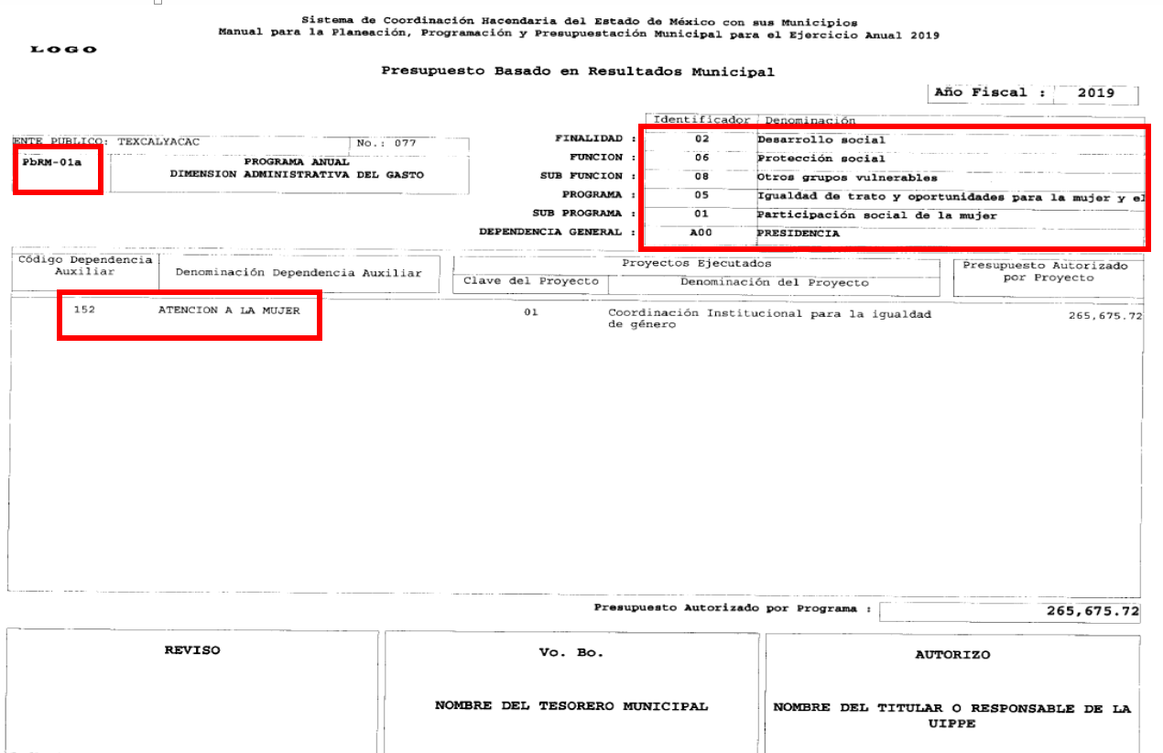

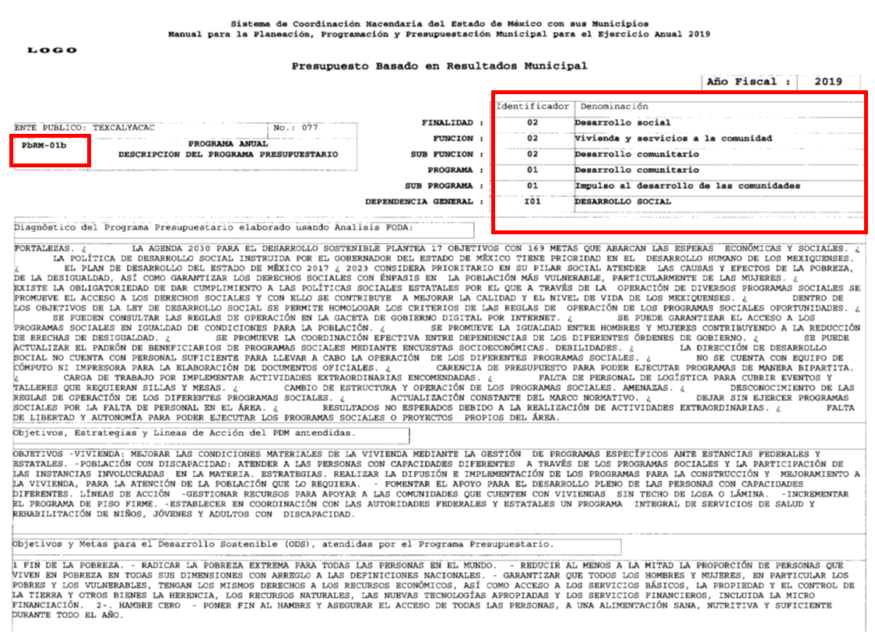

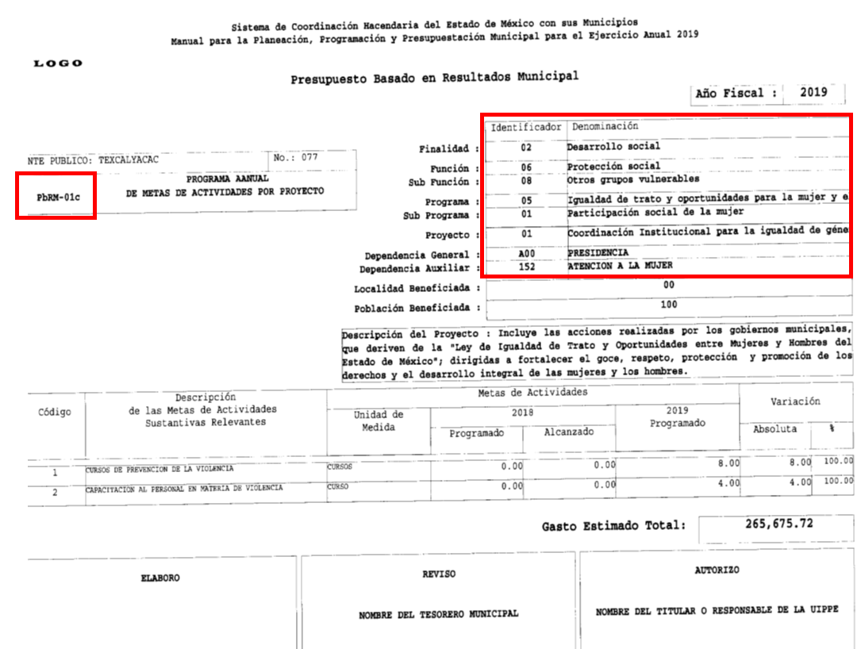

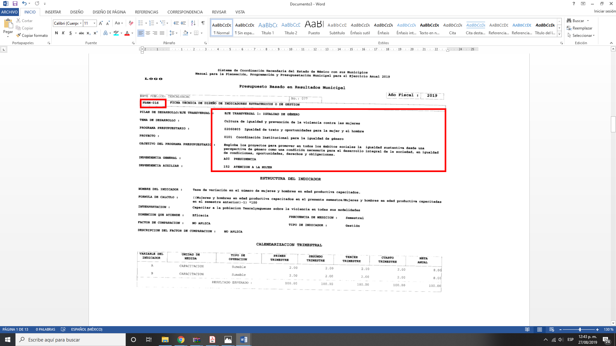

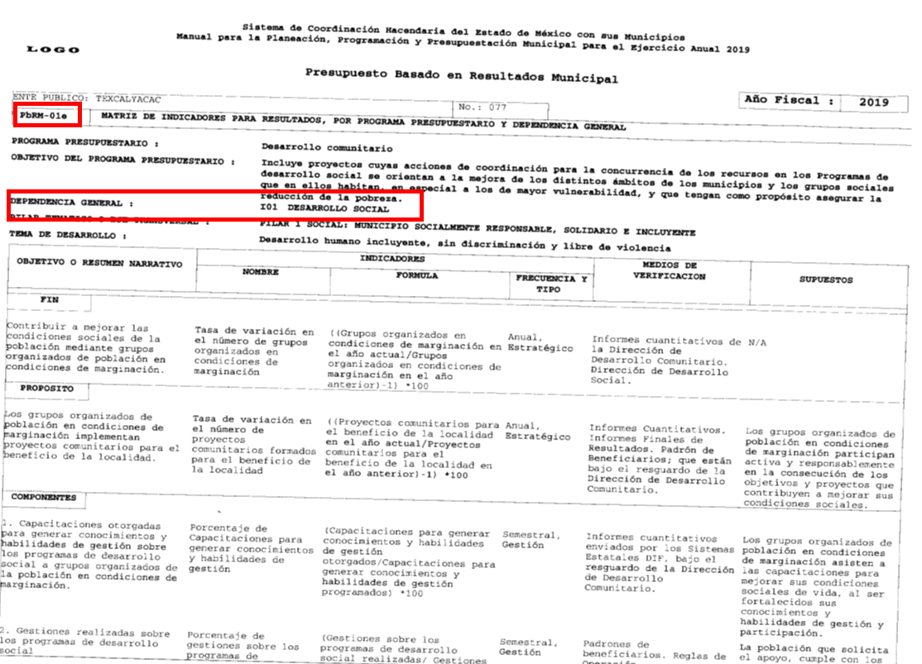

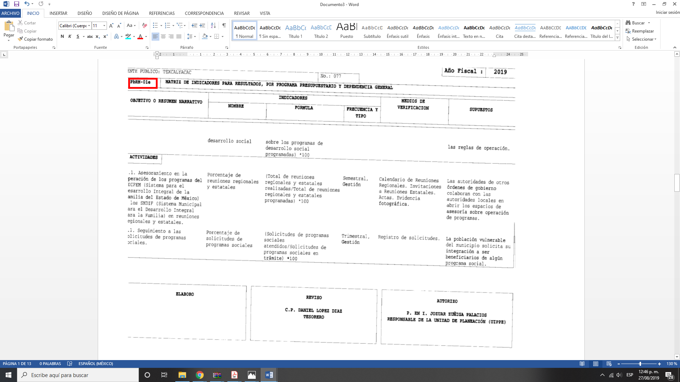

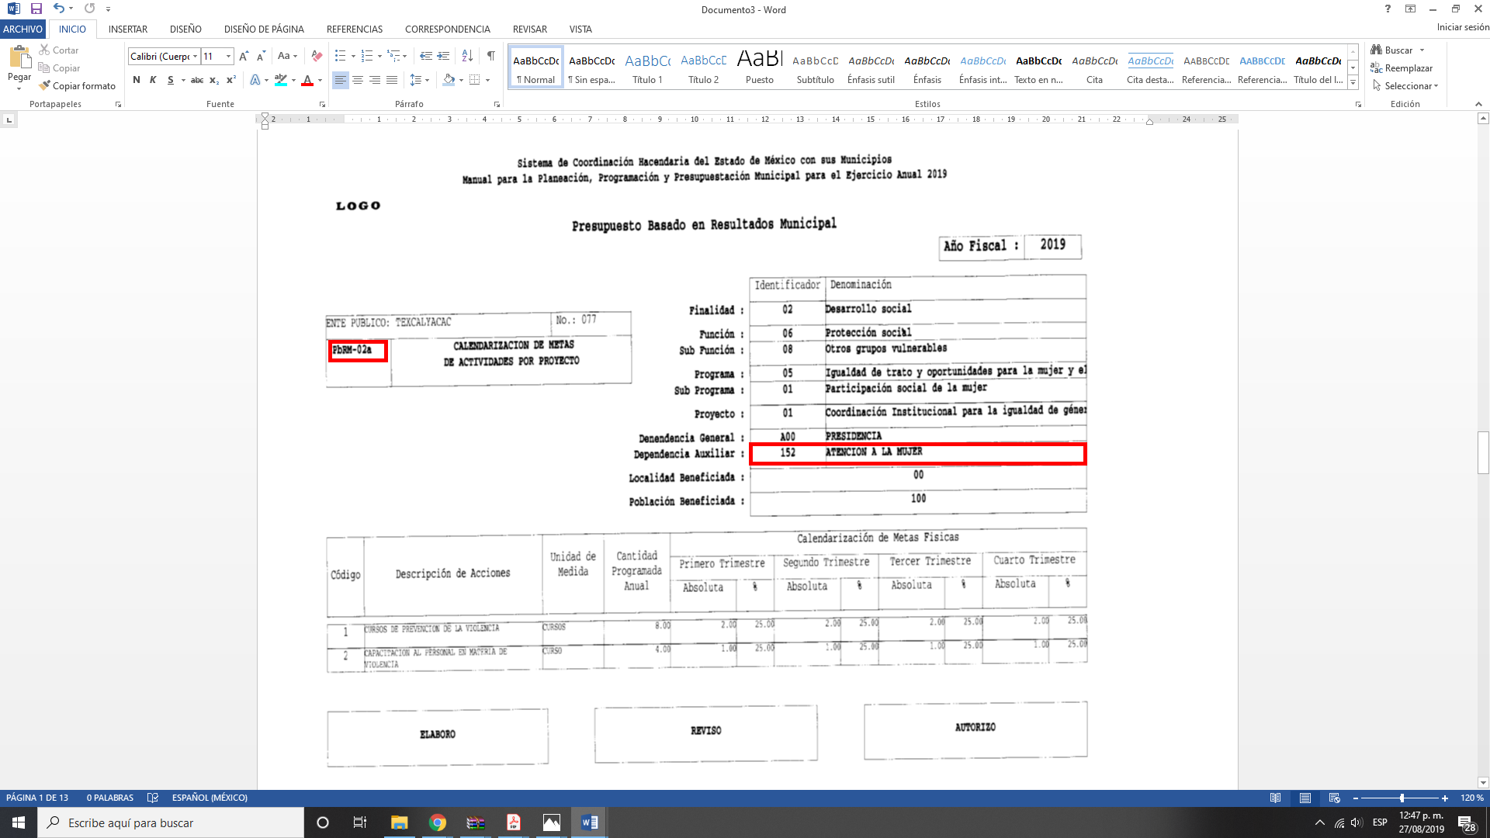

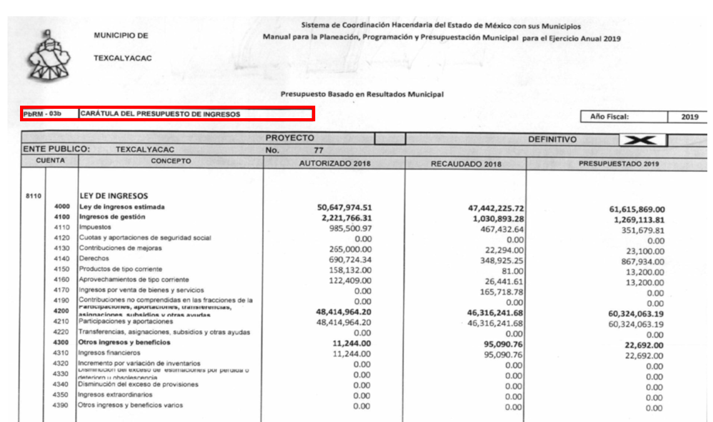

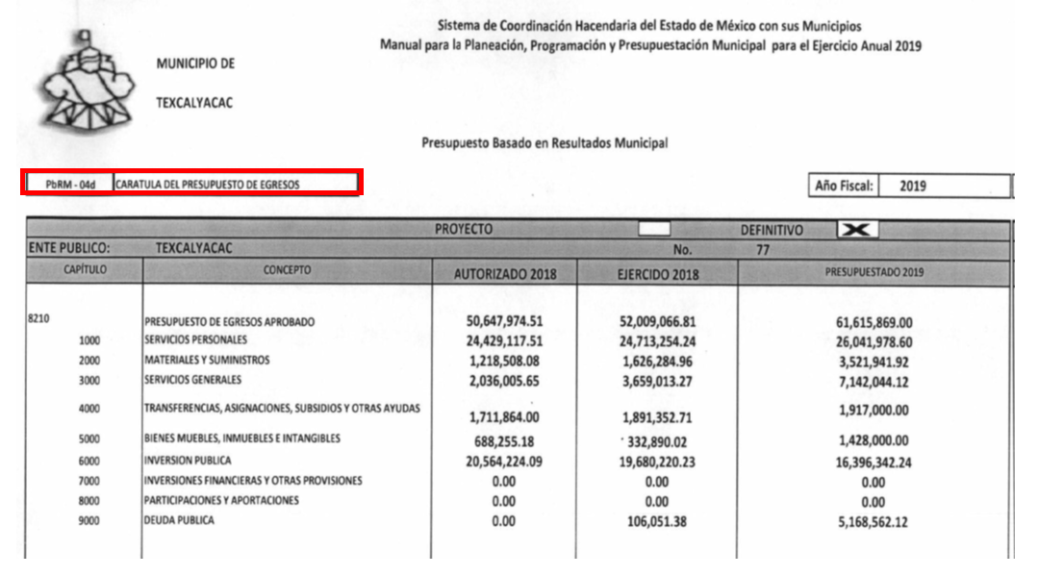

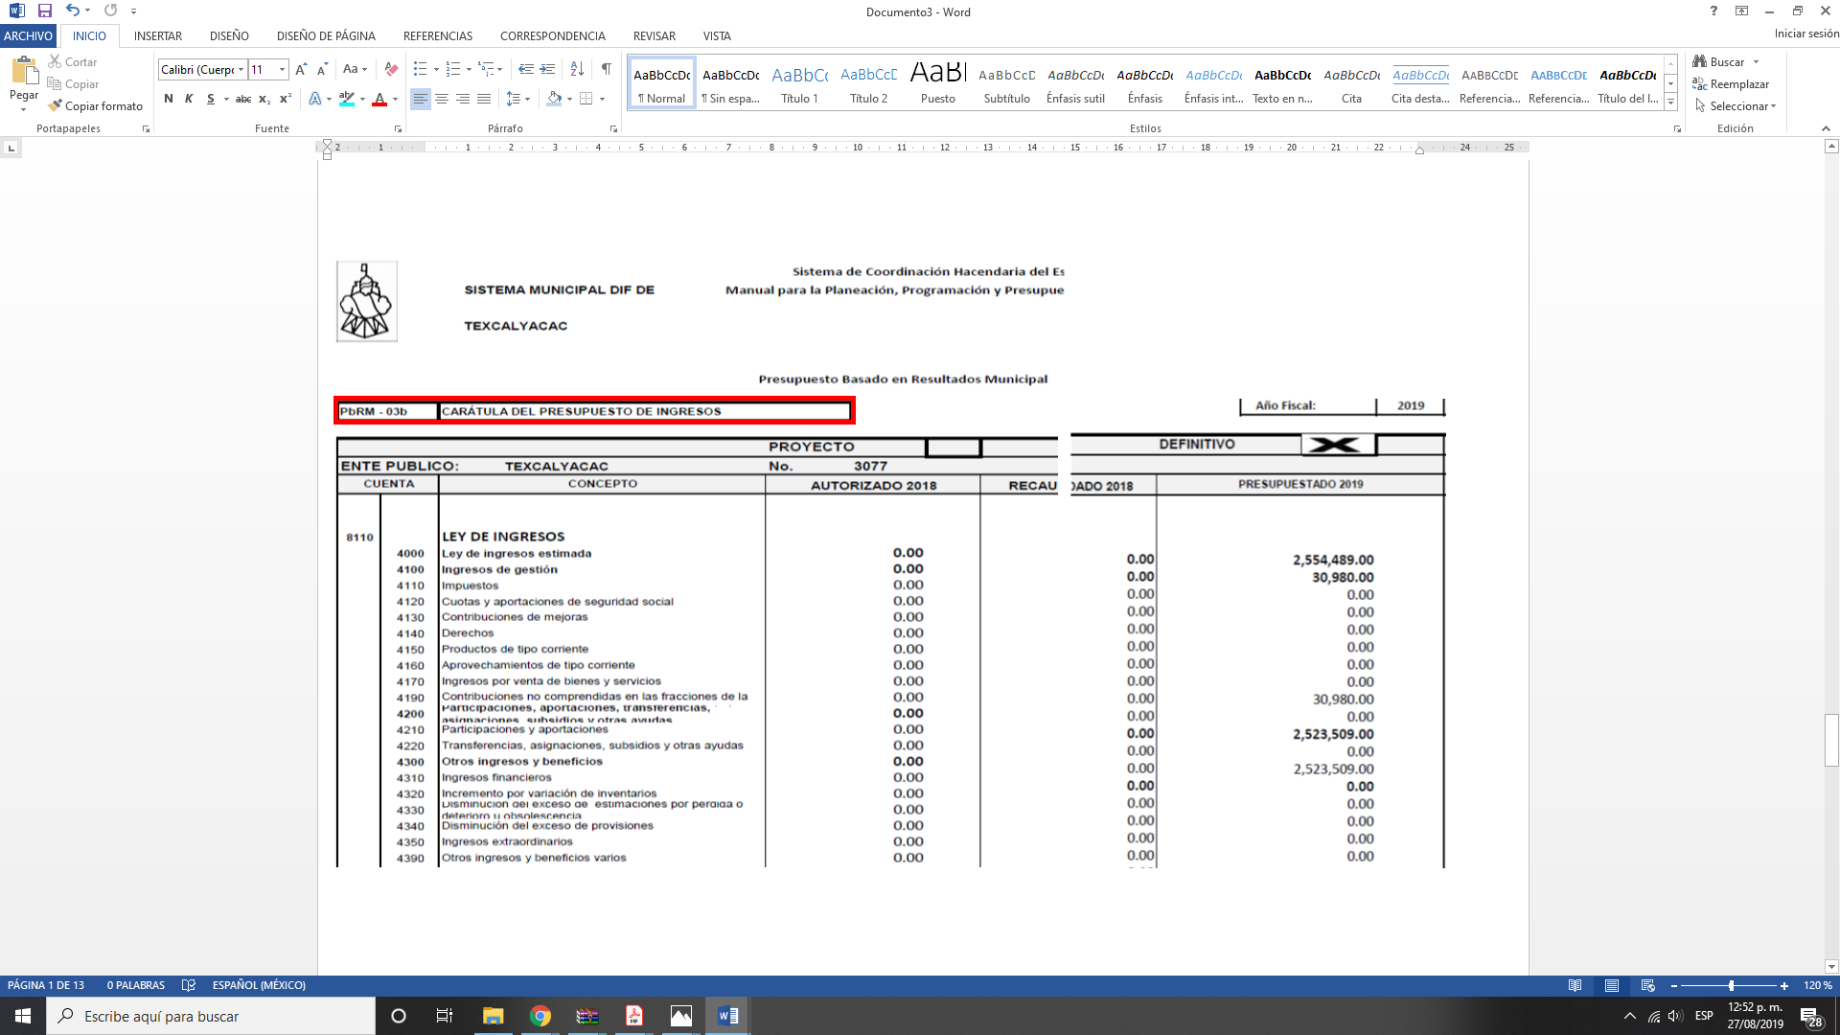

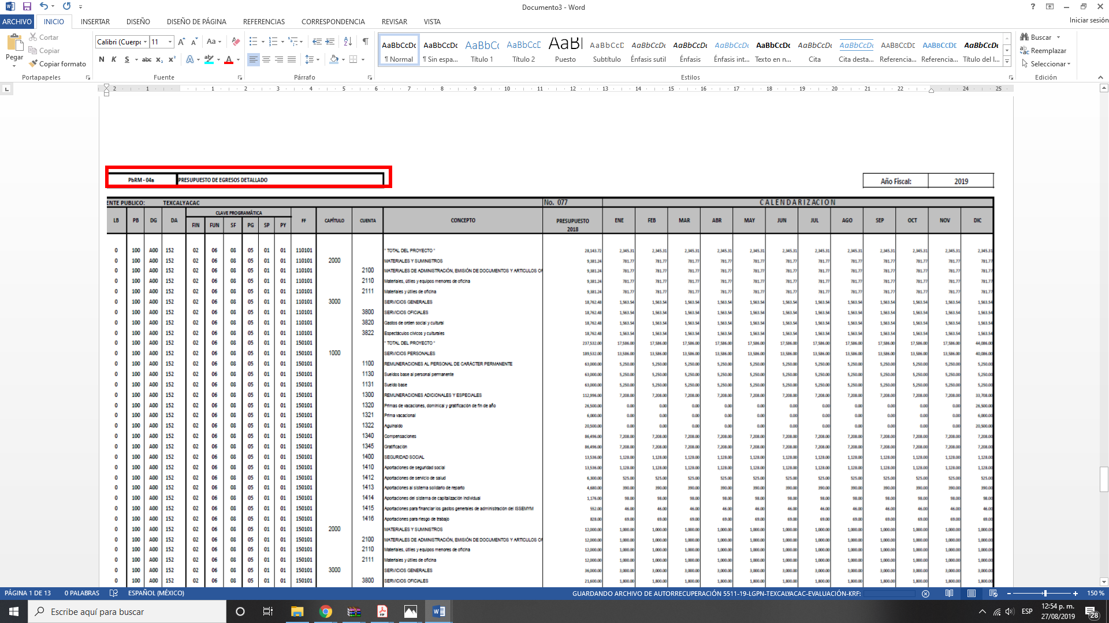

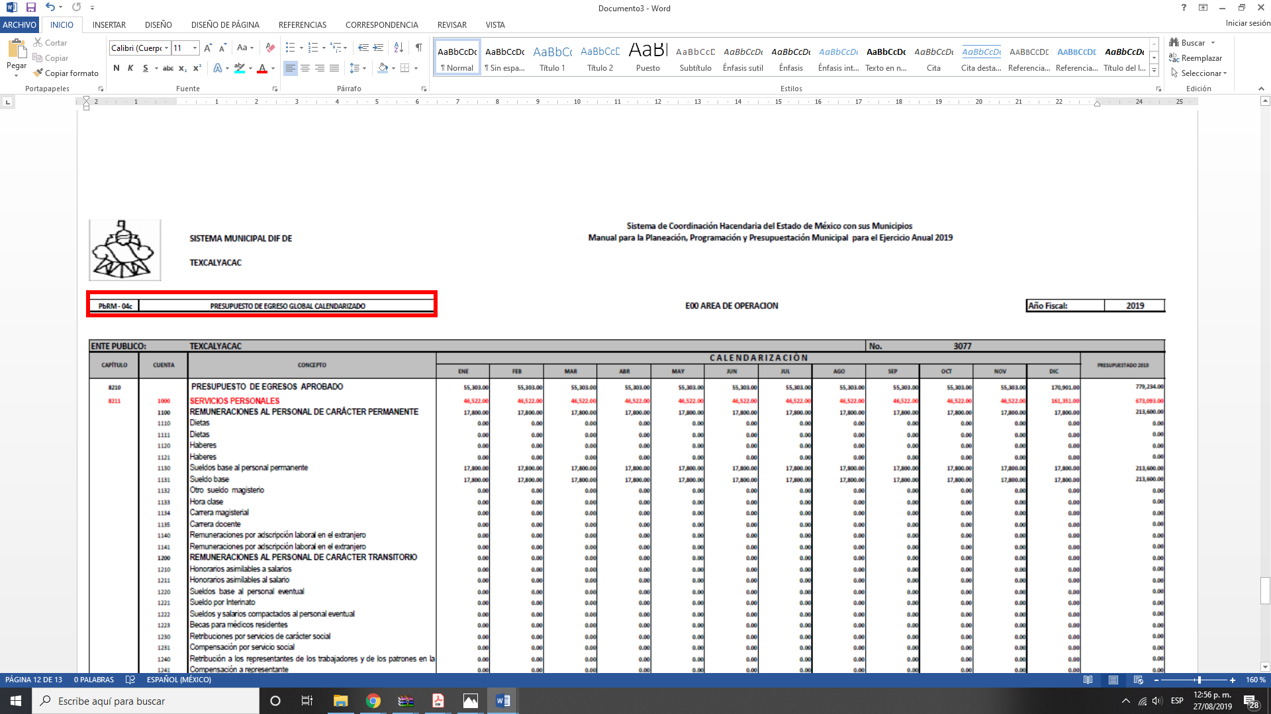
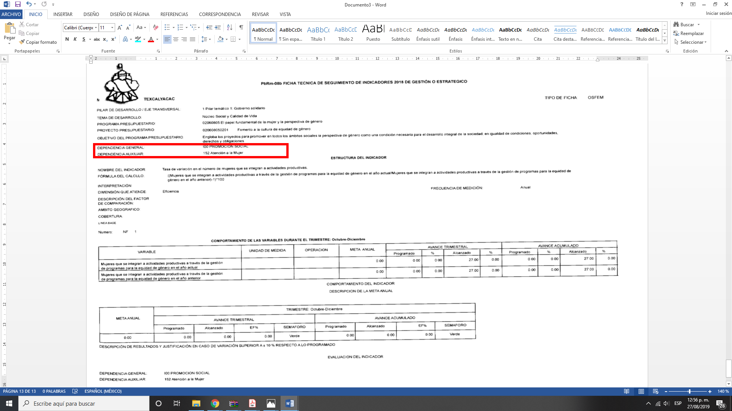

De los formatos antes insertos, se advierte que, el motivo de disenso esgrimido por la Particular resulta fundado, en atención a que, el Sujeto Obligado entregó de manera incompleta la información solicitada, toda vez que, la Particular requirió de 2019 los formatos siguientes:

- Presupuesto asignado a las partidas presupuestales: Desarrollo social y humano, El papel fundamental de la mujer y la perspectiva de género, Integración de la mujer al desarrollo económico, Atención educativa a hijos de madres trabajadoras, Familia, población y participación de la mujer, Fomento a la cultura de equidad de género, Atención integral a la mujer.
El Manual para la Planeación, Programación y Presupuesto de Egresos Municipal para el Ejercicio Fiscal, del dos mil trece al dos mil diecinueve, (consultado en la liga electrónica https://legislacion.edomex.gob.mx/sites/legislacion.edomex.gob.mx/files/files/pdf/gct/2018/nov065.pdf), determina que para dar seguimiento a la ejecución del Presupuesto de Egresos Municipal de conformidad con el artículo 32 párrafo segundo de la Ley de Fiscalización Superior del Estado de México, los entes municipales deben presentar el informe mensual dentro de los veinte días posteriores al término del mes correspondiente. Este informe debe contener diversos formatos entre los que se encuentra el Avance Presupuestal de Egresos Detallado (PbRM10a), como se observa en las imágenes siguientes:



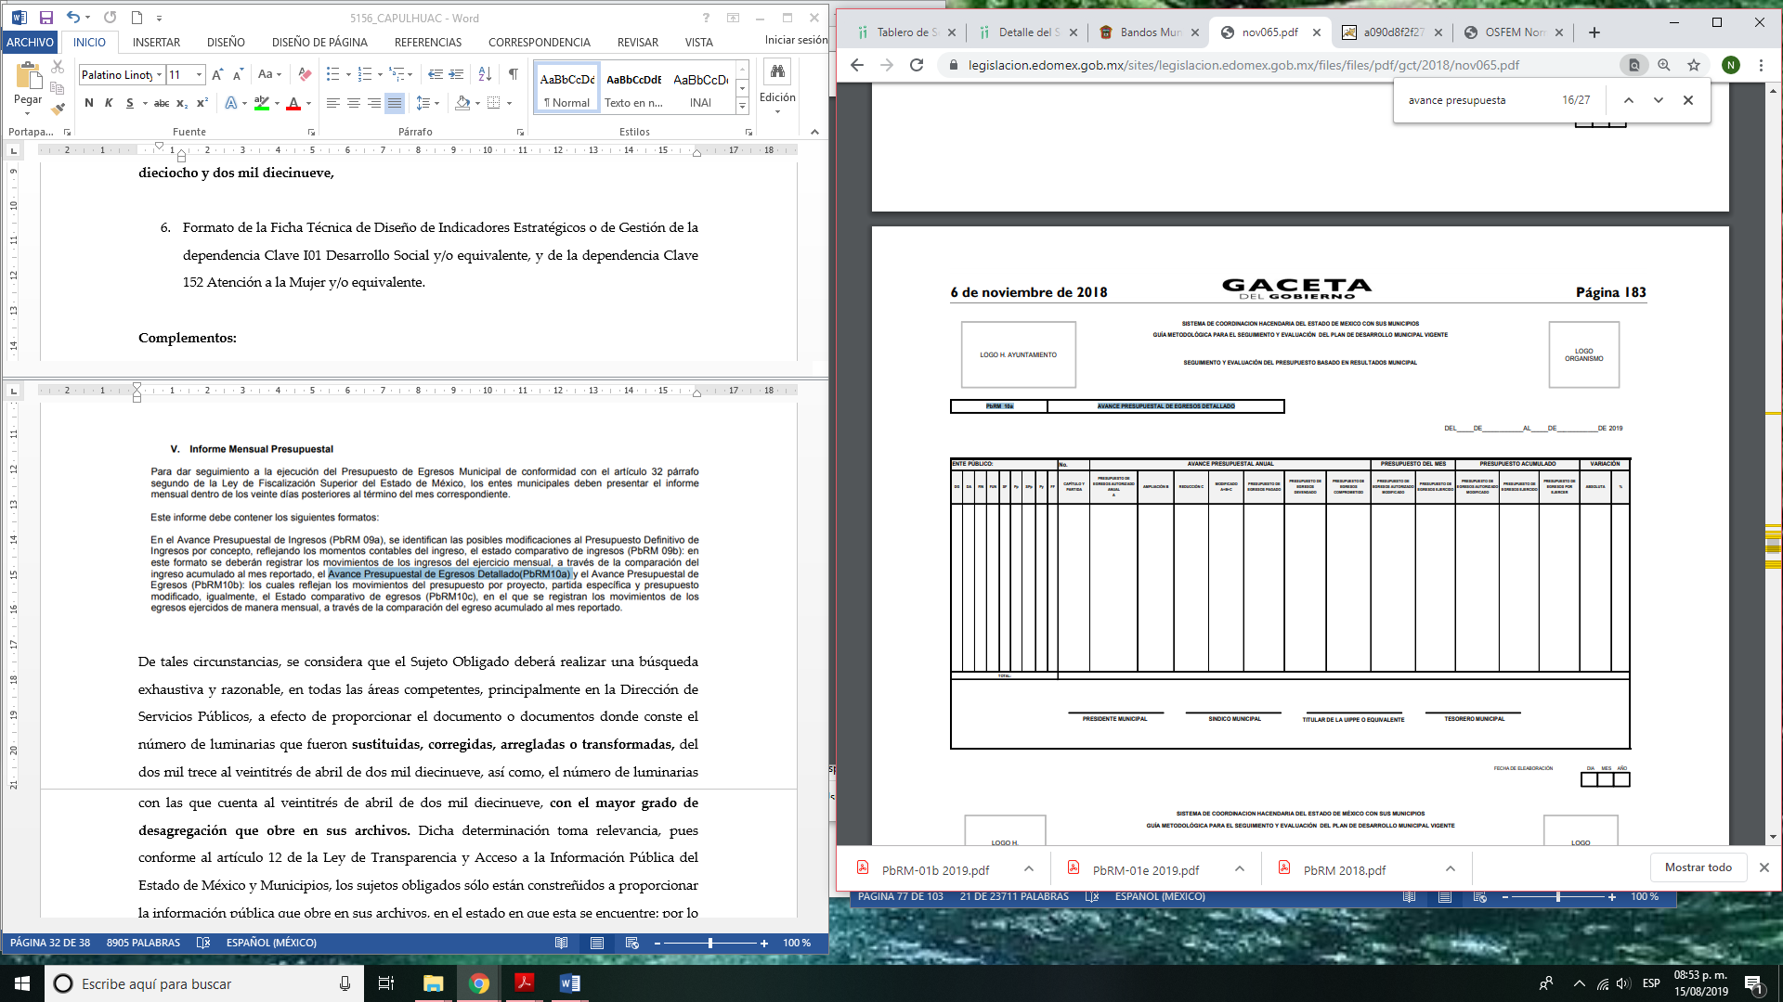

De tales circunstancias, se considera que el Sujeto Obligado deberá realizar una búsqueda exhaustiva y razonable, en todas las áreas competentes, a efecto de proporcionar el documento o documentos donde conste el presupuesto asignado a los rubros señalados por el Particular; los cuales no proporcionó en su respuesta, toda vez que no entregó los formatos PbRM 9a, PbRM 9b, PbRM 10a y PbRM 10b, mismos que integran el Informe Mensual Presupuestal que da cuenta de lo referido con antelación.

- Presupuesto de Egresos por Objeto del Gasto y Dependencia General (PbRM 04b).
- Presupuesto de Egresos por Objeto de Gasto de la dependencia Clave I01 Desarrollo Social y/o equivalente, y de la dependencia Clave 152 Atención a la Mujer y/o equivalente.

Sobre este Punto, esta Ponencia Resolutora identificó que el Ayuntamiento de Texcalyacac puede tener en sus archivos los documentos que den cuenta de la información requerida, toda vez que el citado Manual para la Planeación, Programación y Presupuesto de Egresos Municipal, prevé que el presupuesto por objeto de gasto es aquel que agrupa en listados homogéneos y coherentes, los bienes y servicios que el gobierno adquiere para realizar sus funciones; su estructura está conformada por nueve grandes capítulos en que se integra su clasificación.

Asimismo, el Particular señaló puntualmente requerir el formato PbRM-04b, el cual está considerado entre los documentos que conforma al Manual referido en el párrafo que precede, el Sujeto Obligado está constreñido a elaborar. A manera de referencia se muestra la imagen siguiente:



De igual forma, este Instituto llevó a cabo la búsqueda del formato descrito tanto en la página institucional del Sujeto Obligado como en la plataforma de Información Pública de Oficio (IPOMEX), sin encontrar algún documento al respecto; no obstante a manera de referencia se muestra la imagen del formato descrito a continuación:

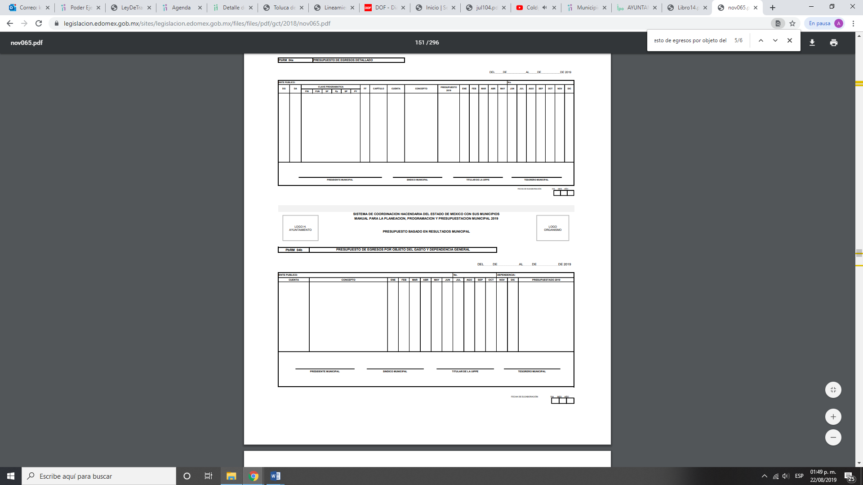

De tales circunstancias, se considera que el Sujeto Obligado deberá realizar una búsqueda exhaustiva y razonable, en todas las áreas competentes, a efecto de proporcionar el documento o documentos donde conste el presupuesto de Egresos por Objeto del Gasto y Dependencia General (PbRM 04b); toda vez que no lo entregó en su respuesta tal y como ha quedado evidenciado con antelación.
- Carátulas de Presupuesto de Ingresos y Egresos (PbRM 03b y PbRM 04d).
- Formatos del Programa Anual PbRM-01a, PbRM-01b, PbRM-01c, PbRM-01d, PbRM-01e y PbRM-02a, de la dependencia Clave I01 Desarrollo Social y/o equivalente; y de la dependencia auxiliar Clave 152 Atención a la Mujer y/o Equivalente.
6. Formato de la Ficha Técnica de Diseño de Indicadores Estratégicos o de Gestión de la dependencia Clave I01 Desarrollo Social y/o equivalente, y de la dependencia Clave 152 Atención a la Mujer y/o equivalente.
7. Dirección o área de la que depende la unidad administrativa con Clave 152 Atención a la Mujer y/o equivalente.
8. Denominación de la dependencia auxiliar con Clave 152 Atención a la Mujer y/o equivalente del Municipio.

Con relación a los presentes requerimientos, se advierte que el Sujeto Obligado si proporcionó los formatos PbRM-01a, PbRM-01b, PbRM-01c, PbRM-01d, PbRM-01e y PbRM-02a, tal y como se desprende de las imágenes insertas en líneas precedentes; por lo que, en obviedad de inserciones innecesarias, no se reproducirá nuevamente el contenido de los mismos; en consecuencia, se tienen colmados dichos puntos de la solicitud.

Asimismo, se advirtió que el denominado PbRM-01d, da cuenta de las Fichas Técnicas de Diseño de Indicadores Estratégicos o de Gestión de la dependencia Clave I01 Desarrollo Social y/o equivalente, y de la dependencia Clave 152 Atención a la Mujer y/o equivalente, que corresponde al requerimiento identificado con el numeral 6, asimismo, en los formatos entregados es posible consultar la información solicitada en los requerimientos 7 y 8, toda vez que el nombre de la dependencia general es Presidencia y de la dependencia auxiliar es Atención a la mujer, como se muestra a continuación:
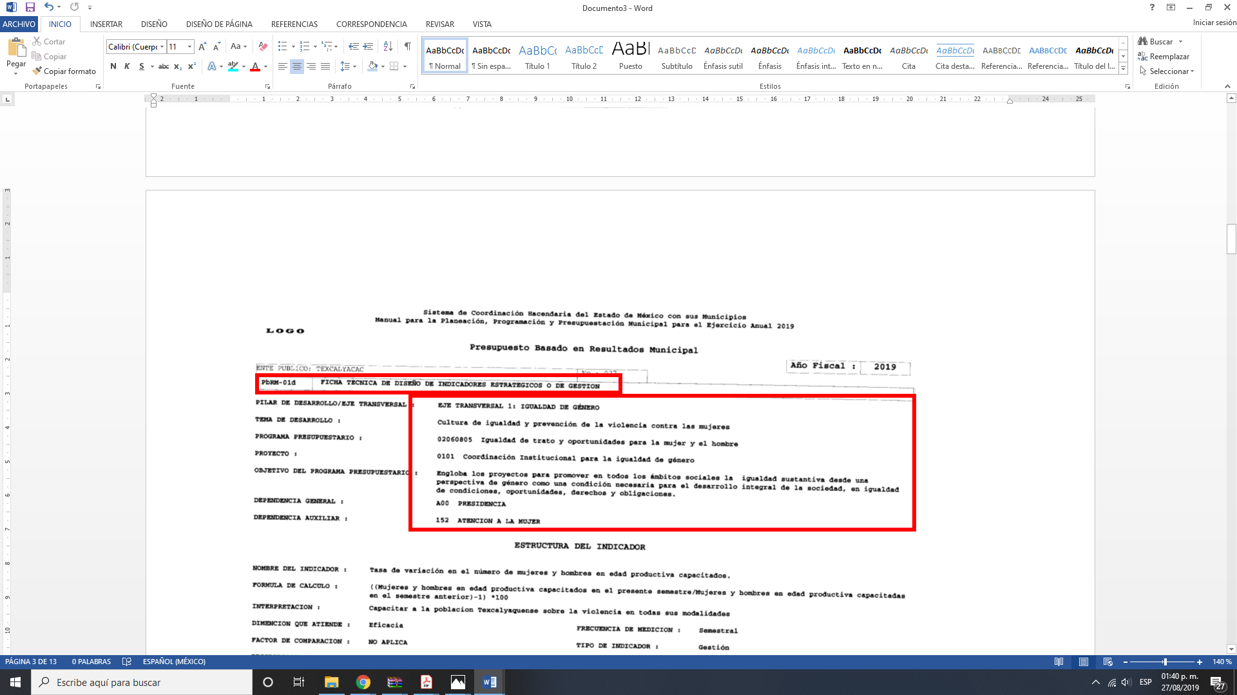

Derivado de lo expuesto, se tiene parcialmente atendida la solicitud de información, en virtud de que, si bien, el Ayuntamiento de Texcalyacac entregó la información requerida en los puntos 3, 4, 6, 7 y 8, también lo es que, no proporcionó la información señalada en los numerales 1, 2 y 5, aunado a que del análisis de los motivos de inconformidad de la Recurrente, esta no manifestó agravio alguno de la información de los años 2013 a 2018, así como de los complementos solicitados del año 2019, ya que, se reitera que únicamente se inconformó de que el Sujeto Obligado no entregó los formatos de los PbRMs correspondientes a la Dependencia General I01 Desarrollo Social y a la clasificación por objeto de gasto en capítulos del ejercicio 2019 de esa dependencia.

SEXTO. Decisión.

Con fundamento en el artículo 186, fracción III, de la Ley de Transparencia y Acceso a la Información Pública del Estado de México y Municipios, este Instituto considera procedente MODIFICAR la respuesta otorgada por el Ayuntamiento de Texcalyacac, a efecto de que entregue, a través del Sistema de Acceso a la Información Mexiquense (SAIMEX), previa búsqueda exhaustiva y razonable, los documentos que den cuenta de lo siguiente:

Del ejercicio fiscal dos mil diecinueve:

- Presupuesto asignado a las partidas presupuestales: Desarrollo social y humano, El papel fundamental de la mujer y la perspectiva de género, Integración de la mujer al desarrollo económico, Atención educativa a hijos de madres trabajadoras, Familia, población y participación de la mujer, Fomento a la cultura de equidad de género, Atención integral a la mujer.
- Presupuesto de Egresos por Objeto del Gasto y Dependencia General (PbRM 04b).
- Presupuesto de Egresos por Objeto de Gasto de la dependencia Clave I01 Desarrollo Social y/o equivalente, y de la dependencia Clave 152 Atención a la Mujer y/o equivalente.

Por lo expuesto y fundado, este Pleno:

RESUELVE

PRIMERO. Se MODIFICA la respuesta entregada por el Sujeto Obligado a la solicitud de información con número 00030/TEXCALYA/IP/2019, por resultar FUNDADO el motivo de inconformidad vertido por la Recurrente en el Recurso de Revisión 05511/INFOEM/IP/RR/2019, en términos de los Considerandos QUINTO y SEXTO de la presente Resolución.

SEGUNDO. Se ORDENA al Sujeto Obligado a efecto de que entregue, a través del Sistema de Acceso a la Información Mexiquense (SAIMEX), previa búsqueda exhaustiva y razonable, los documentos que den cuenta de:

Del ejercicio fiscal dos mil diecinueve:

- Presupuesto asignado a las partidas presupuestales: Desarrollo social y humano, El papel fundamental de la mujer y la perspectiva de género, Integración de la mujer al desarrollo económico, Atención educativa a hijos de madres trabajadoras, Familia, población y participación de la mujer, Fomento a la cultura de equidad de género, Atención integral a la mujer.
- Presupuesto de Egresos por Objeto del Gasto y Dependencia General (PbRM 04b).
- Presupuesto de Egresos por Objeto de Gasto de la dependencia Clave I01 Desarrollo Social y/o equivalente, y de la dependencia Clave 152 Atención a la Mujer y/o equivalente.

TERCERO. NOTIFÍQUESE la presente Resolución al Titular de la Unidad de Transparencia del Sujeto Obligado, para que conforme al artículo 186 último párrafo, 189 segundo párrafo y 194 de la Ley de Transparencia y Acceso a la Información Pública del Estado de México y Municipios; dé cumplimiento a lo ordenado dentro del plazo de diez días hábiles, e informe a este Instituto en un plazo de tres días hábiles siguientes sobre el cumplimiento dado a la presente.

CUARTO. NOTIFÍQUESE a la Recurrente la presente Resolución, asimismo, se hace de su conocimiento que de conformidad con lo establecido en el artículo 196 de la Ley de Transparencia y Acceso a la Información Pública del Estado de México y Municipios podrá promover el Juicio de Amparo en los términos de las leyes aplicables.

ASÍ LO RESUELVEN POR UNANIMIDAD DE VOTOS LOS COMISIONADOS DEL INSTITUTO DE TRANSPARENCIA, ACCESO A LA INFORMACIÓN PÚBLICA Y PROTECCIÓN DE DATOS PERSONALES DEL ESTADO DE MÉXICO Y MUNICIPIOS, ZULEMA MARTÍNEZ SÁNCHEZ; EVA ABAID YAPUR; JOSÉ GUADALUPE LUNA HERNÁNDEZ; JAVIER MARTÍNEZ CRUZ Y LUIS GUSTAVO PARRA NORIEGA, EN LA TRIGÉSIMA SEGUNDA SESIÓN ORDINARIA, CELEBRADA EL CUATRO DE SEPTIEMBRE DE DOS MIL DIECINUEVE, ANTE EL SECRETARIO TÉCNICO DEL PLENO, ALEXIS TAPIA RAMÍREZ.

Zulema Martínez Sánchez
Comisionada Presidenta
(Rúbrica)

José Guadalupe Luna Hernández
Comisionado
(Rúbrica)

Eva Abaid Yapur
Comisionada
(Rúbrica)

Luis Gustavo Parra Noriega
Comisionado
(Rúbrica)

Javier Martínez Cruz
Comisionado
(Rúbrica)

Alexis Tapia Ramírez
Secretario Técnico del Pleno
(Rúbrica)

Esta foja corresponde a la Resolución de fecha cuatro de septiembre de dos mil diecinueve, emitida en el Recurso de Revisión número 05511/INFOEM/IP/RR/2019.

